**Akelos PHP Framework**

"Yêu cầu cho các đề tài liên quan đến **Framework PHP**: Nhóm sinh viên cần tìm hiểu các vấn đề sau và xây dựng demo.

* Kiến trúc **MVC** (Model View Controler)
* Kiến trúc lưu trữ dữ liệu trên **Database**
* Kiến trúc **ORM** (Object Ralationship Model)
* Kiến trúc **Database Object Class**
* Cơ chế nạp và thay đổi **Template**
* Cơ chế **Caching**
* Cơ chế **Validation**
* **Ajax**
* **Module** Xác thực (authentication)
* Các module **hỗ trợ**
* **EDP** (Event Driven Programming)
* Các vấn đề khác."

**Akelos PHP Framework** là một ứng dụng nền tảng phát triển web dựa trên **MVC** (Model View Controller) thiết kế mẫu. Căn cứ vào thực hành tốt, nó cho phép bạn:

* Viết quan điểm bằng cách sử dụng Ajax một cách dễ dàng
* Điều khiển các yêu cầu và phản ứng thông qua một bộ điều khiển
* Quản lý các ứng dụng quốc tế
* Liên lạc mô hình và cơ sở dữ liệu bằng cách sử dụng các công ước đơn giản.

**Akelos** ứng dụng của bạn dựa trên có thể chạy trên hầu hết các nhà cung cấp dịch vụ chia sẻ lưu trữ từ Akelos chỉ đòi hỏi **PHP** có sẵn tại máy chủ. Điều này có nghĩa rằng các **Akelos PHP Framework** là ứng cử viên lý tưởng cho việc phân phối các ứng dụng web độc lập vì nó không cần cấu hình PHP phi tiêu chuẩn để chạy.

Ai có thể hưởng lợi từ Akelos PHP Framework?

* Web phát triển viết các ứng dụng cơ sở dữ liệu bằng cách sử dụng PHP.  
  PHP phát triển những người muốn có một **kinh nghiệm thú vị hơn bằng văn bản ứng dụng.**
* Ruby phát triển mà cần phải mã PHP và muốn một dễ dàng hơn và thú vị hơn cách làm như vậy. (-> **ko cần mã PHP)**
* Các công ty và các nhà phát triển tìm cách để bán hoặc phân phối các ứng dụng của họ mà **không đòi hỏi cấu hình triển khai đặc biệt.**
* Phát triển tìm cách để **phát triển các ứng dụng đa ngôn ngữ** cho các thị trường bản địa hóa.
* Phát triển các đội cần một phương pháp với một quy ước đơn giản để đảm bảo rằng các thành viên trong nhóm sẽ hiểu công việc được thực hiện bởi các đồng nghiệp của họ.  
    
  Là một **Ruby on Rails** cảng để PHP, Akelos cũng được thiết kế để làm cho cuộc sống đơn giản bởi các nhà phát triển giải quyết các vấn đề phức tạp với tốc độ bất thường và năng suất.  
    
  Ưu "quy ước trên cấu hình" dẫn đến việc tạo ra các thống nhất và đơn giản-để-hiểu code.  
    
  Nếu bạn muốn biết thêm về các Framework PHP Akelos, tại sao không xem video "**Tạo một Blog trong 20 phút" video**?

Ai là người đã sử dụng Akelos  
  
**Akelos** đã phát triển từ công tác thực hiện trên các **trang web mạng nội bộ nhiều phức tạp**, không may, không phải là công cộng. Dưới đây là một số dự án công cộng bằng cách sử dụng Akelos PHP Framework:

Vimity(mạng xã hội cho ngành công nghiệp truyền thông)  
Model Management (chuyên nghiệp công cụ cho các mô hình, cơ quan và các Hướng đạo sinh)  
Lingus.tv (An truyền hình trực tuyến cho việc học tiếng Tây Ban Nha)  
FlashMotor.tv (Daily tin tức trong tiếng Tây Ban Nha có động cơ)  
The Chemical Brothers Website chính thức (điện tử xuất sắc nhất tại các website âm nhạc BT Digital Music Awards bởi "3ev")  
Editam (Open Source Content Management Platform)

Lựa chọn thay thế  
  
Nếu bạn cảm thấy rằng các tính năng của PHP Framework Akelos không phù hợp với nhu cầu của bạn, bạn có thể nhìn vào các ứng dụng web Frameworks khác.  
  
Ruby on Rails, cũng tương tự như Akelos, nhưng sử dụng ngôn ngữ Ruby thanh lịch.  
Django, cho các nhà phát triển Python.  
Zend Framework là tốt hơn được mô tả như là một thư viện thành phần rắn.  
Các Frameworks PHP bao gồm: CodeIgniter, CakePHP, symfony và Seagull

Tạo ra một weblog sử dụng Akelos PHP Framework  
  
Đây là một phiên bản của **ROR** nổi tiếng "**Tạo một blog trong 20 phút**" của DHH hình màn ảnh, nhưng thời gian này bằng cách sử dụng Akelos PHP Framework, mà là một cảng của **Rails** cho PHP.  
  
Các Plugin Admin Akelos  
  
Các plugin admin Akelos làm cho nó dễ dàng để tạo các giao diện quản lý cho ứng dụng của bạn.  
  
Có xem xét các hình màn ảnh plugin admin để tìm hiểu thêm.

# DownLoad

Yêu cầu  
  
Akelos đòi hỏi **PHP** (PHP5) và một máy chủ web để chạy. Chúng tôi đề nghị **XAMPP webserver stack** cho Windows và Linux, hoặc **MAMP** nếu bạn đang trên máy Mac.  
  
Bạn có thể tìm thấy các yêu cầu này tại web hosting hầu hết các nhà cung cấp.  
  
Akelos PHP Framework phiên bản 1.0.1 (2009/12/19)  
  
ChangeLog  
  
* Akelos-1.0.1.tar.gz 1,8 MB (md5 aa1eef7f9043ce57d7624239d915a029)  
  
* Akelos-1.0.1.zip 2,7 MB (md5 ec9812354de8895a14c6e60bb6f48dbd)  
  
Mã nguồn cho Akelos cạnh  
  
Sau khi phiên bản 1.0.1 Akelos phát triển sẽ tiếp tục github nên nó dễ dàng hơn cho những người khác đóng góp, các ngã ba, hợp nhất và bản vá mã.  
  
git clone git: / github.com / / bermi / akelos.git  
  
Tài liệu  
  
Nếu bạn mới để Akelos bạn có thể tìm thấy hữu ích các Hướng dẫn Booklink và wiki  
  
Có một cái nhìn vào một Blog Tạo hình màn ảnh cũng có thể giúp bạn hiểu tốt hơn Akelos triết học và các công ước.  
  
Bạn có thể tìm hiểu thêm về các tài liệu hướng dẫn Akelos lúc <http://akelos.org/docs>

# Documentation

Hướng dẫn  
  
Các **Akelos Booklink Hướng dẫn** sẽ hướng dẫn bạn qua tiến trình của việc tạo ra một ứng dụng quản lý sổ bằng cách sử dụng Akelos; từ kiểm tra ra mã nguồn để tạo lớp ứng dụng của bạn sau đây mô hình **MVC**.  
  
API  
  
Duyệt tất cả các khung, các lớp học, và các phương pháp:  
  
* Akelos API  
  
* Akelos Framework Mã Nguồn XREF  
  
* PHP Manual  
  
Các screencasts  
  
* Một số có thể không gọi tài liệu này, nhưng nó có thể là cách nhanh nhất để nhận biết Akelos .- Watch họ và tận hưởng  
  
Bởi những người sử dụng  
  
* Các Akelos Cộng đồng Wiki, vẫn còn rất mới nhưng sẽ phát triển nhanh chóng như nhiều tài liệu miễn phí được chuyển thể từ Rails để Akelos. Nếu bạn không tìm thấy những gì bạn đang tìm kiếm ở đây, bạn luôn có thể có một cái nhìn vào Ruby on Rails wiki và thích ứng với nó cho Akelos, nó có thể giúp bạn hiểu Akelos tốt hơn, vừa nâng cao các tài liệu trong một cách đơn giản và vui vẻ.  
  
Các trang liên kết tới Docs bảng nội dung  
  
Nhờ Alan Lake và đóng góp nhiều Akelos đã cải thiện đáng kể chất lượng của tài liệu hướng dẫn người sử dụng cuối của nó.  
  
Đây là một TOC nhỏ trích từ Wiki.  
  
Bắt đầu  
  
Mẹo tờ để bắt đầu (quy ước)  
  
Tổng quan  
  
Cơ sở dữ liệu  
  
Cấu trúc thư mục  
  
Môi trường  
  
Công ước đặt tên  
  
Plugins  
  
Modules  
  
Danh mục chính nội bộ  
  
Các tuyến đường  
  
Active Record  
  
Giới thiệu  
  
Quan hệ giữa các đối tượng Bàn Vòng đời  
  
Bộ xử lý  
  
Hành động điều khiển bộ lọc  
  
Lượt xem  
  
Lượt xem  
  
Templates (Sintags)  
  
Helpers  
  
Mẫu Helpers  
  
Web 2.0  
  
Nguyên mẫu  
  
Cấu hình  
  
Active Record  
  
Bộ xử lý  
  
Thử nghiệm  
  
Hướng dẫn kiểm tra  
  
Howtos  
  
Akelos mã hóa tài liệu hướng dẫn phong cách

Các Booklink Hướng dẫn  
  
Tạo ra một ứng dụng đơn giản bằng cách sử dụng Framework Akelos

Giới thiệu  
  
hướng dẫn này dạy bạn làm thế nào để tạo ra một ứng dụng bằng cách sử dụng **Framework Akelos.**  
  
Ứng dụng này sẽ được sử dụng để quản lý sổ sách, tác giả của họ và sẽ được đặt tên **booklink**  
  
Dụng cụ dùng cho hướng dẫn này  
  
* Một cơ sở dữ liệu MySQL hay SQLite  
  
* Apache web server  
  
* Shell truy cập vào máy chủ của bạn  
  
* PHP4 hoặc PHP5  
  
Thiết lập này có thể được tìm thấy trên hầu hết các hộp Linux và các nhà cung cấp hosting. Akelos làm việc trong vô số các thiết lập, nhưng hướng dẫn này focusses trên cấu hình cụ thể.  
  
Tải về và cài đặt  
  
Chúng tôi đánh giá cao đề nghị bạn để có được phiên bản thân của Akelos đến khi chúng tôi hit phiên bản 1.0. Bạn cần có cài đặt **subversion**. Bạn có thể kiểm tra một bản sao hoạt động của nguồn Akelos code với lệnh:  
  
*svn co http://svn.akelos.org/trunk/ akelos*  
  
Nếu bạn không thể hoặc không muốn kiểm tra mã từ subversion, bạn có thể có được phiên bản mới nhất ổn định tạo ra tự động bởi hệ thống tích hợp liên tục, và tar nó bằng cách gõ:  
  
*tar zxvf akelos_framework-dev_preview.tar.gz; mv akelos_framework-dev_preview akelos*  
  
Bây giờ chúng tôi cần phải chắc chắn rằng akelos có thể tìm thấy phiên bản PHP của bạn bằng cách chạy  
  
*/ Usr / bin / env php-v*  
  
Nếu bạn thấy cái gì going nhu  
  
PHP 5.1.2 (cli) (built: Jan 17 2006 15:00:28)

Copyright (c) 1997-2006 The PHP Group

Zend Engine v2.1.0, Copyright (c) 1998-2006 Zend Technologies

bạn đang đi đúng hướng và có thể tiếp tục tạo ra một ứng dụng Akelos, nếu không bạn sẽ cần phải tìm ra đường dẫn đến nhị phân PHP của bạn, thông thường với  
  
which php

Và thay đổi *# / usr / bin! Php env /* tại đầu của những tập tin

script/console, script/generate, script/migrate, script/setup and script/test

để php của bạn đường dẫn nhị phân.  
  
**Lưu ý cho người dùng Windows**: Bạn sẽ cần phải gọi các script từ thư mục ứng dụng của bạn bằng cách sử dụng đường dẫn đầy đủ đến file php.exe của bạn như:  
  
C:\Program Files\xampp\php\php.exe ./script/generate scaffold

Thiết lập một ứng dụng Akelos mới  
  
Bạn đã tải về Akelos và làm chắc chắn bạn sẽ có thể chạy các script PHP từ giao diện điều khiển của bạn (không cần thiết để chạy Akelos, nhưng nó cần thiết cho hướng dẫn này)  
  
Bây giờ bạn có thể làm theo hai đường dẫn:  
  
1. Tạo một ứng dụng Akelos trong một thư mục khác nhau và liên kết nó với các thư viện Framework.  
  
2. Bắt đầu viết mã ứng dụng của bạn từ thư mục này với những tác động an ninh có làm sẵn có cho các khách truy cập của trang web của tất cả các mô hình ứng dụng, quan điểm của bạn, thư viện bên thứ 3 và vv.  
  
Như bạn có thể đoán bạn nên đi với tùy chọn đầu tiên và tạo ra một ứng dụng Akelos liên kết đó sẽ chỉ tiếp xúc với các thư mục công cộng cho thế giới. Thay đổi đường dẫn Framework thực sự là đơn giản trong Akelos, tất cả các bạn phải làm là định nghĩa trong file cấu hình của bạn nơi mà mỗi thành phần có vị trí, nhưng chúng tôi sẽ để lại việc này cho một hướng dẫn trong tương lai về thiết kế một ứng dụng để phân phối nó.  
  
Giả sử bạn đã tải về khuôn khổ để HOME_DIR / akelos và rằng bạn là bên trong thư mục akelos bạn sẽ kiểm tra tùy chọn có sẵn để thiết lập ứng dụng mới của bạn bằng cách chạy  
  
./script/setup -h  
  
mà sẽ chỉ cho chúng ta tùy chọn có sẵn cho trình cài đặt

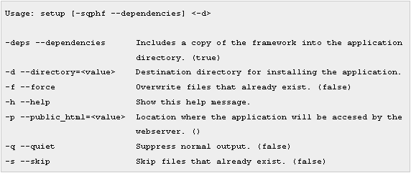

Vì vậy, chạy lệnh này: (thay / www / htdocs với máy chủ web của bạn con đường công cộng. Trên một số máy chủ chia sẻ đó là / home / USERNAME / public_html)

Diều này sẽ tạo cấu trúc sau đây để áp dụng booklink: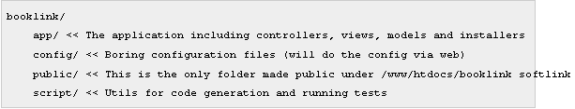

Lưu ý cho người dùng Windows: Mot liên kết mềm để booklink / công cộng được tạo ra chỉ trên hệ thống * NIX, vì vậy bạn cần phải cho máy chủ web của bạn, nơi để tìm con đường nào để áp dụng tập tin httpd.conf booklink ngày của bạn bằng cách thêm vào một cái gì đó như này:

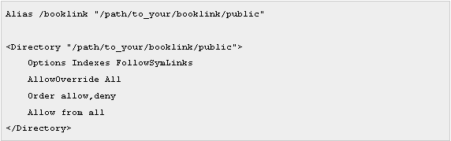

và sau đó khởi động lại máy chủ web của bạn.  
  
Tạo ra một cơ sở dữ liệu cho ứng dụng của bạn  
  
Sau đó bạn sẽ cần là tạo ra một cơ sở dữ liệu cho các ứng dụng của bạn. Nếu bạn định sử dụng SQLite trên PHP5 bỏ qua bước này.  
  
Tạo ra một cơ sở dữ liệu MySQL là trong phạm vi bài viết này để bạn có thể cần phải google làm thế nào để làm điều này trên hệ thống của bạn, hoặc chỉ cố gắng phổ biến kịch bản này, nơi bạn có thể tạo ra 3 cơ sở dữ liệu khác nhau cho mỗi một môi trường khác nhau (sản xuất, phát triển và thử nghiệm) .

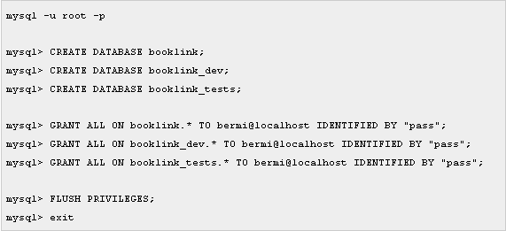

Nếu bạn đang trên một máy chủ chia sẻ lưu trữ trên máy bạn có thể cần để tạo ra nó từ bảng điều khiển lưu trữ của bạn nhà cung cấp.  
  
Tạo tập tin cấu hình  
  
Sử dụng trình cài đặt web  
  
Bây giờ bạn có thể truy cập vào wizard cấu hình ứng dụng của bạn tại *http://localhost/booklink*  
  
Thực hiện theo các bước trong trình wizard để thiết lập cơ sở dữ liệu, miền địa phương của bạn và tập tin cho phép và tạo ra một tập tin cấu hình. Tôi sẽ đi cho cà phê trong khi bạn làm điều đó để bạn có thể tiếp tục tạo ra các ứng dụng booklink.  
  
Hướng dẫn cấu hình chỉnh sửa  
  
Lưu các tập tin *config / DEFAULT-config.php* và *config / DEFAULT routes.php*-như *config / config.php* và *config / routes.php* và chỉnh sửa chúng sau chúng khi cần thiết.  
  
Bạn cũng có thể cần phải thiết lập các căn cứ viết lại đường dẫn bằng tay nếu bạn muốn để có thể sử dụng các URL đẹp bằng cách chỉnh sửa tập tin công cộng / .htaccess và thiết lập RewriteBase như:



Sau khi đơn của bạn đã được cài đặt đúng bạn sẽ thấy một thông điệp chào mừng tại ***http://localhost/booklink****.* Bây giờ bạn một cách an toàn có thể loại bỏ các tập tin thiết lập khuôn khổ (họ sẽ không thể truy cập được nếu một config / / file config.php tồn tại)  
  
Cơ sở dữ liệu cấu trúc booklink  
  
Bây giờ bạn cần định nghĩa các **bảng** và **cột** mà ứng dụng của bạn sẽ tổ chức các thông tin về sách và tác giả.  
  
Khi làm việc với những thay đổi cơ sở dữ liệu khác phát triển có thể là khó khăn để phân phối trong số đó. Akelos có một giải pháp cho vấn đề này được đặt tên installer hoặc migration.  
Vì vậy, bạn sẽ tạo ra cơ sở dữ liệu bằng cách sử dụng một trình cài đặt để phân phối những thay đổi bạn thực hiện cho các chương trình cơ sở dữ liệu booklink theo thời gian. Sử dụng các trình cài đặt cũng sẽ cho phép bạn xác định các bảng cơ sở dữ liệu và các cột của bạn độc lập với nhà cung cấp cơ sở dữ liệu.  
  
Bây giờ bạn sẽ tạo ra một tập tin tên app/installers/booklink_installer.php với mã cài đặt sau

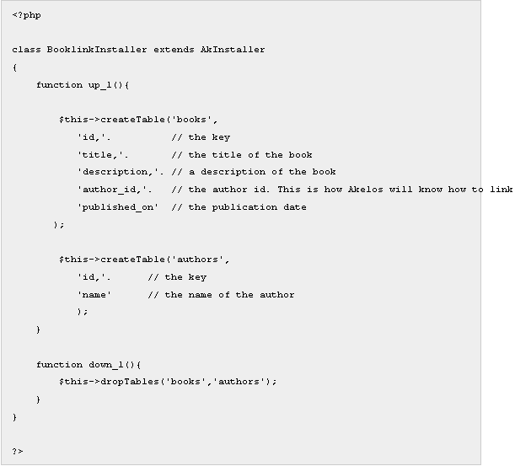

Đó là đủ cho Akelos để tạo lược đồ cơ sở dữ liệu của bạn. Nếu bạn chỉ định tên cột, Akelos sẽ mặc định loại dữ liệu tốt nhất dựa trên công ước bình thường hóa cơ sở dữ liệu. Nếu bạn muốn có toàn quyền kiểm soát các thiết lập bảng của bạn, bạn có thể sử dụng cú pháp php ADOdb Datadict  
  
Bây giờ chúng ta cần phải thực hiện các cài đặt với lệnh  
  
  
  
và điều đó sẽ làm các trick. Nếu chúng ta đang sử dụng cơ sở dữ liệu MySQL sẽ giống như thế này:  
  
SÁCH TABLE

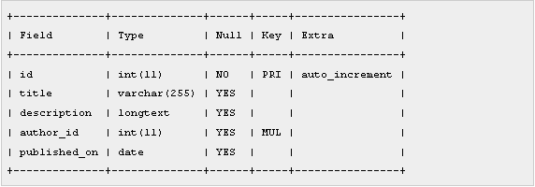

**AUTHORS TABLE**

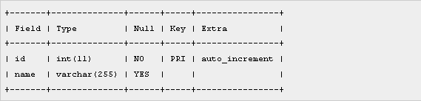

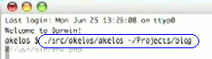



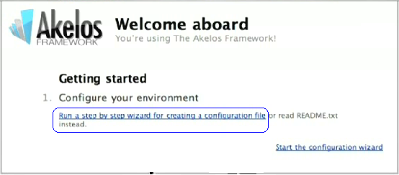

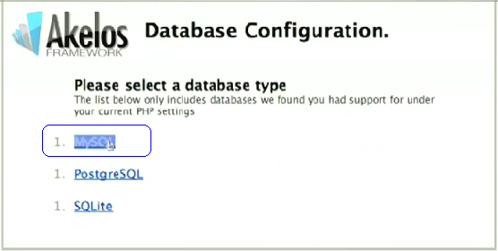

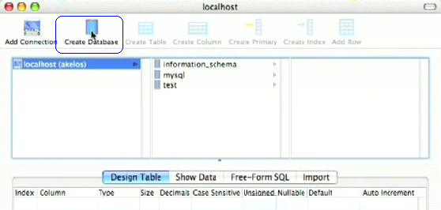

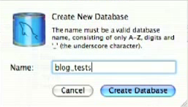

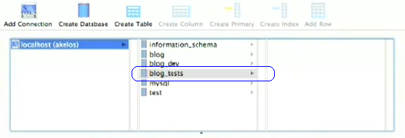

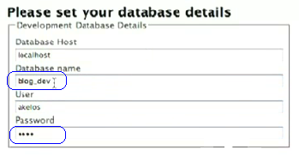

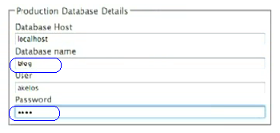

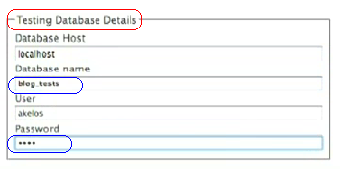

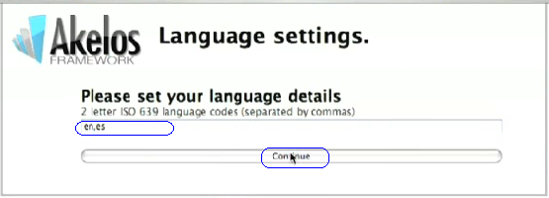

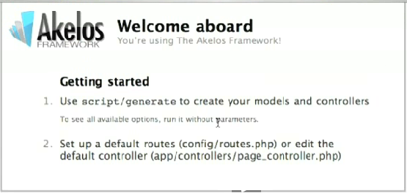

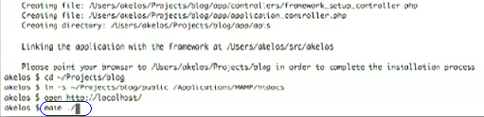

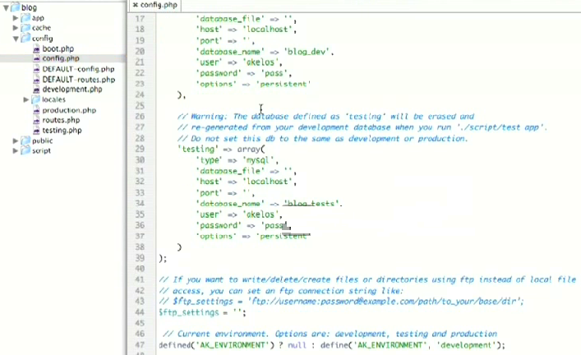

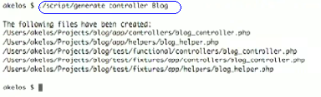

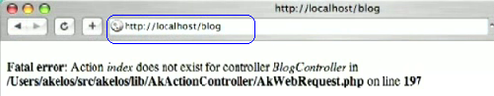

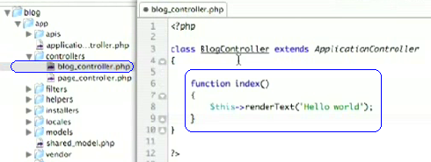

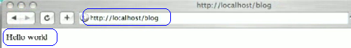

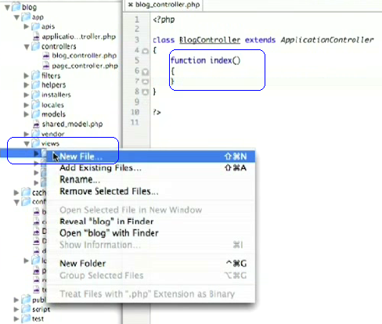

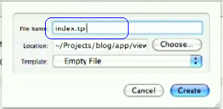

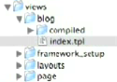



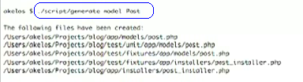

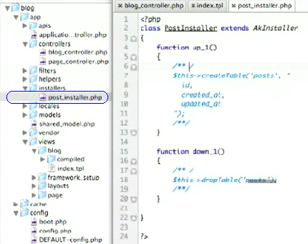

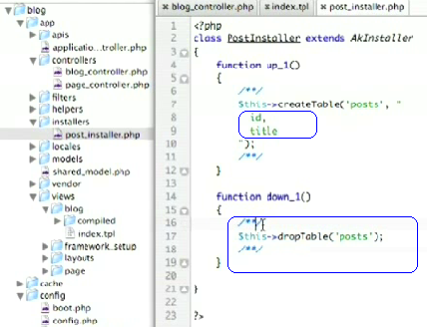



Cai Dat

Link: <http://www.apachefriends.org/en/xampp.html>

Xuất hiện như sau:



Chọn Xampp mà bạn muốn cài đặt. Giả sử chọn XAMPP for Windowws. Có được link sau:

<http://www.apachefriends.org/en/xampp-windows.html#641>

Xuất hiện màn hình như sau:

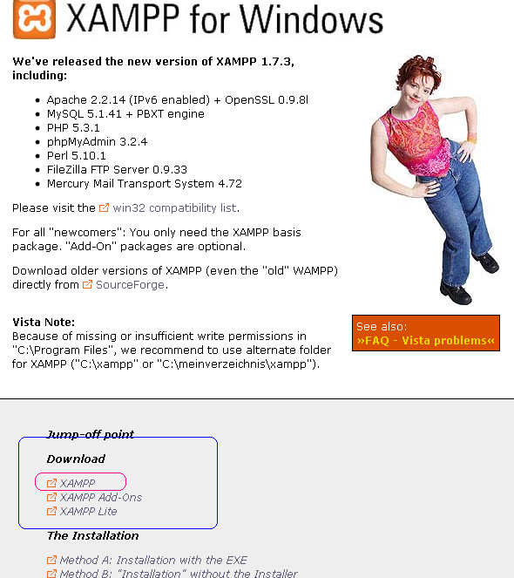

Bạn chọn download, chờ khoảng 20 phút để down xong. Lúc này bạn có file xampp-win32-1.7.3.exe

Sau khi intall xong bạn sẽ có màn hình sau:

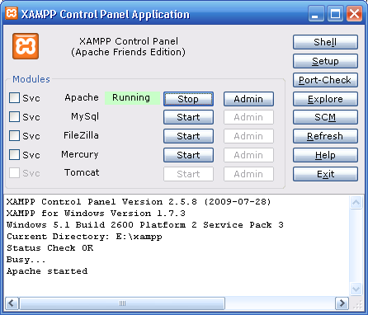

* + Vấn đề xảy ra là chờ hoài ko có kết quả gì.
  + Câu hỏi đặt ra là làm sao có được màn hình giống như:

